**Sistema de Gerenciamento de Produtos Eletrônicos**

**Gereletri**

**V1.0**

Sumário

Introdução 3

Instalação 3

Controle de estoque 4

Controle de Produtos 5

Histórico de Atividades dos Produtos 7

# Introdução

O Sistema de Gerenciamento de Produtos Eletrônicos, Gereletri, proporciona o controle de estoque de componentes eletrônicos, a criação de produtos nos quais pode-se relacionar a lista de componentes eletrônicos que fazem parte do produto, geração e leitura de código de barras QR para controle de número de série e registro de manutenção.

# Instalação

Para instalar o *software* Gereletri execute o programa de instalação “setup.exe”.

Siga os passos apresentados até a conclusão da instalação.

# Controle de estoque

Para acessar a tela de controle de estoque, clique na aba “Estoque”. A seguinte tela é apresentada:

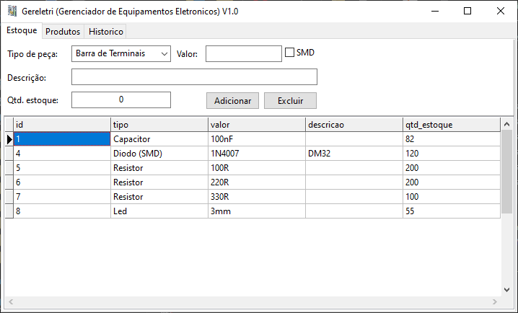

Para inserir um novo componente eletrônico na tabela de estoque siga esses passos:

1. Selecione o tipo de peça
2. Insira o valor da peça (opcional)
3. Ative o *checkbox* que informa se a peça é SMD ou não
4. Insira uma descrição para a peça (opcional)
5. Digite a quantidade de peças disponíveis no seu estoque
6. Clique em “Adicionar”

Para excluir um componente eletrônico da tabela basta selecionar na tabela um item da linha que deseja excluir e clicar em “Excluir”.

Para alterar alguma informação da tabela de estoque basta clicar sobre o campo da tabela relativo à informação que deseja alterar e digitar o novo valor desejado.

# Controle de Produtos

Para acessar a tela de controle de produtos, clique na aba “Produtos”. A seguinte tela é apresentada:

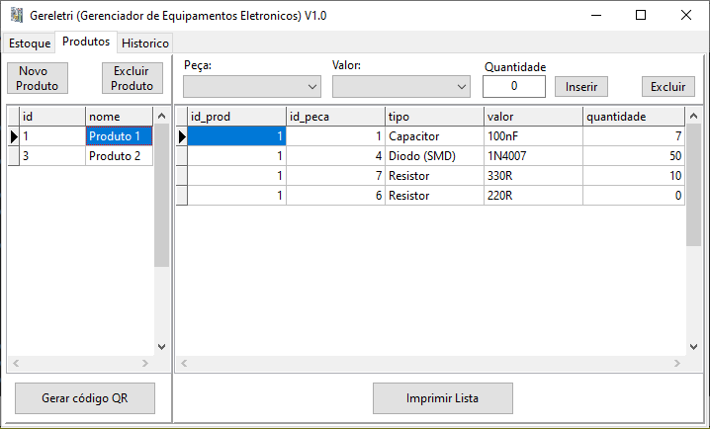

Esta tela permite criar um novo produto e relacionar componentes eletrônicos a ele. Também pode-se criar e imprimir um código de barras para o produto e também imprimir a lista de peças

Para criar um novo produto clique no botão “Novo Produto” e insira um nome para o produto.

Para adicionar componentes eletrônicos a um produto, selecione o produto na tabela de produtos à esquerda e, nos campos à direita, selecione a peça, o valor da peça e a quantidade da peça que é utilizada para a fabricação do produto. Por fim clique em “Inserir”.

Para excluir um componente da lista de peças de um produto, selecione o produto na tabela de produtos à esquerda e a lista de peças será apresentada na tabela à direita. Selecione a linha da tabela de peças que deseja excluir e clique em “Excluir”.

Para imprimir a lista de peças clique em “Imprimir Lista”.

Para gerar um código de barras (QR code) para o produto clique em “Gerar código QR”. A seguinte tela será apresentada:

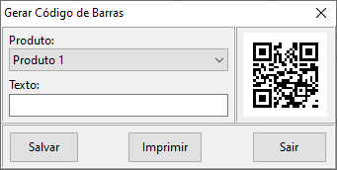

Nesta tela selecione o produto para o qual deseja gerar um código de barras (QR code) e insira o texto que deve ser incorporado ao código de barras, que deve ser um identificador único, como um número de série e, se desejar, a data de criação do produto .

Se desejar armazenar o código gerado na tabela de histórico de produtos, clique em “Salvar”.

Se desejar imprimir o código gerado clique em “Imprimir”.

# Histórico de Atividades dos Produtos

Para acessar a tela de histórico de atividades dos produtos, clique na aba “Histórico”. A seguinte tela é apresentada:

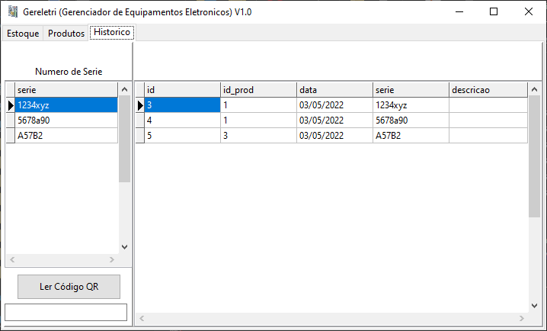

Nesta tela, na tabela à esquerda são listados todos os códigos de barras salvos para todos os produtos registrados no software. Na tabela à direita são listados os códigos de barras com todos os detalhes, onde pode-se editar a descrição.

Nesta tela pode-se ler também um código de barras (QR code) através de webcam. Ao ler o código de barras de um produto, todos os registros para o mesmo código de barras serão alistados na tabela à direita, devendo-se sair da tela de histórico para anular a filtragem de histórico por código de barras lido.